Использование технологии развития критического мышления, как средства формирования мыслительной деятельности обучающихся на уроках географии

Критическое мышление – это способность анализировать информацию с позиции логики и личностно-психологического подхода с тем, чтобы применять полученные результаты как к стандартным, так и нестандартным ситуациям, вопросам и проблемам. Критическое мышление – это способность ставить новые вопросы, вырабатывать разнообразные аргументы, принимать независимые продуманные решения.
Условия:
- наличие времени и возможности для приобретения опыта критического мышления;
- наличие возможности высказывания своего мнения;
- помощь учителя в умении задавать вопросы, осуществлять рефлексию своей деятельности;
- возможность обмена мнениями в ситуации дискуссии;
- обстановка доброжелательности и взаимоуважения

Стадии технологии «Критического мышления»

Стадия вызова | Стадия осмысления | Стадия рефлексии
Краткое обобщение имеющихся знаний | Вдумчивая работа с новыми понятиями | Интеграция новых и имеющихся знаний

Функции стадии вызова
Мотивационная | Информационная | Коммуникационная
Пробуждение интереса и побуждение к работе | Актуализация (вызов «на поверхность») уже имеющихся знаний | Бесконфликтный обмен мнениями

Приём №1 «Что я знаю»
1) Озвучивание темы;
2) В течение 3 минут записывать на листке ответы на вопрос:
Что я знаю по теме урока или мне кажется, что я знаю?
3) Обсуждение с партнёром или с группой своих знаний;
4) Все идеи записываются учителем на доске или листе ватмана;
5) Обсуждаются все разногласия, возникшие в ходе обсуждения.
Приём №2 «Ассоциация»
1) Озвучивание темы;
2) Ответы на вопросы:
- О чём может пойти речь на уроке?
- Какая ассоциация у вас возникает когда вы слышите словосочетание: например Химико-лесной комплекс?
3) Все ассоциации учитель записывает на доске или листе ватмана.

Приём №3 «Верно – неверно»
1) На доске написаны верные и не правильные утверждения по новой теме;
2) Учащиеся ставят знак «+» там, где они считают утверждение правильным, и знак «-» там, где, по их мнению, оно неверно.

Верно – неверно
Урок 9 класс «Транспорт России»
- Автомобильный транспорт самый быстрый и дорогостоящий вид транспорта
- +Каботажными называются перевозки грузов морским транспортом между портами одной страны
- +Метро относится к наземным видам транспорта
- Наиболее экологически чистым видом транспорта является водный транспорт
- +В России очень много незамерзающих портов
- В восточной части России густота транспортной сети больше, чем в западной

Функции стадии осмысления

Информационная | Систематизационная
Получение новой информации | Классификация, ранжирование информации

Приём №1 «Пометки на полях»
Учащиеся работают с текстом и делают пометки на полях:
«+» - если считают, что это им известно;
«-» - если считают, что это противоречит тем знаниям, которые у них есть;
«v» - если то, что прочитали, является новым;
«?» - если то, что прочитали, оказалось непонятным и требует разъяснений.
Приём №2 «Маркировочная таблица»

Составляется индивидуально по результатам работы с текстом

Знаю | Хочу знать | Узнал новое | Вопросы
«+» | «-» | «V» | «?»

Материал обсуждается в парах и сообщается учителю, который её фиксирует. Обсуждение позволяет систематизировать информацию и выделить главные вопросы.

Приём №3 «Взаимоопрос»

Ученики читают параграф, останавливаясь после каждого абзаца, а потом задают друг другу вопросы. Можно задавать вопросы и учителю. При этом задача учителя – показать, что вопросы должны формироваться по сути излагаемого материала.

Приём №4 «Таблица аргументов»

Учитель даёт аргументы. Учащиеся должны их опровергнуть или подтвердить фактами из лекции учителя.
Аргумент | Почему «да» | Почему «нет»
Технический прогресс ведёт к гибели цивилизации | Экологические проблемы | Улучшение условий жизни

Функции стадии рефлексии

Коммуникационная | Мотивационная | Информационная | Оценочная
Обмен мнениями о новой информации | Побуждение к дальнейшему расширению  информационного поля | Приобретение новых знаний | Выработка собственной позиции

Приём №1 «Кластер»

Используется как средство для подведения итогов, как стимул для возникновения новых ассоциаций и графических изображений новых знаний

1. Выписывается ключевое слово;
2. Записываются слова и предложения по теме;
3. Происходит разделение материала на отдельные блоки;
4. Устанавливаются и выражаются графически логические связи между блоками.

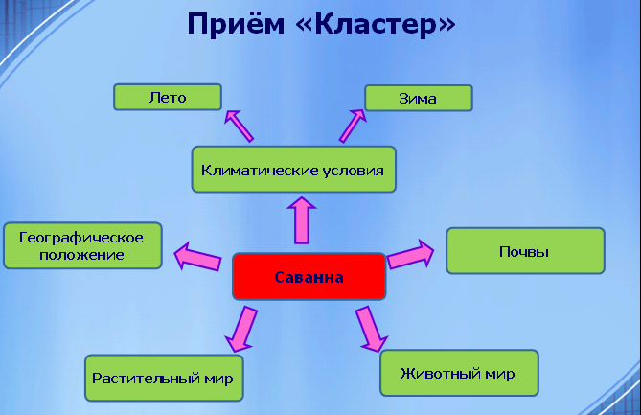

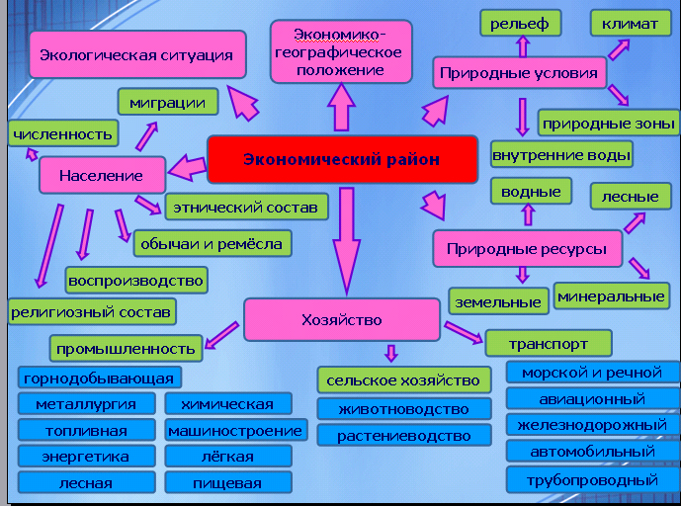

Приём №2 «Перепутанные логические цепочки»

1) На доске или карточках написаны термины (последовательность терминов), некоторые из них с ошибками;
2) Группам предлагается исправить ошибки или восстановить порядок записи.
Пример:Уурок в 7 классе на тему «Воздушные массы и климатические пояса»

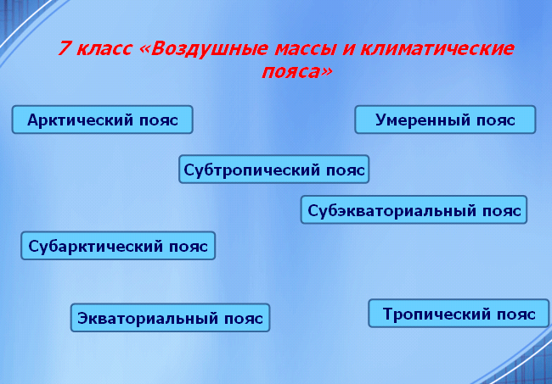

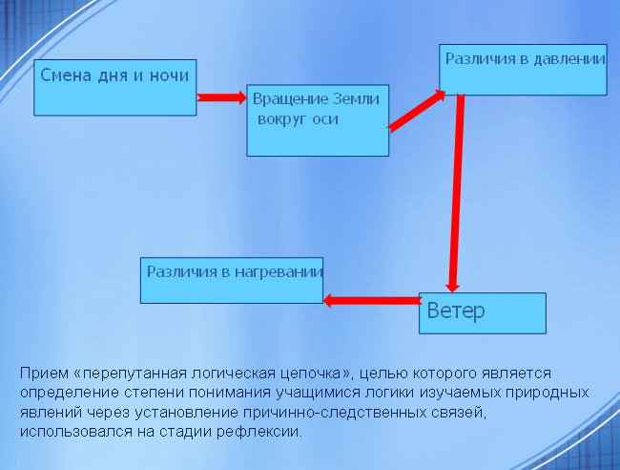

Приём №3 «Синквейн»
Синквейн – это стихотворение, которое требует синтеза информации и материала в кратких выражениях.
Правила написания:
- Первая строчка – название темы в одном слове (существительное)
- Вторая строчка – описание темы в двух словах (прилагательные или причастия)
- Третья строчка – описание действия в трёх словах(глаголы или деепричастия)
- Четвёртая строчка – это фраза их четырёх слов, показывающая отношение к теме
- Синоним из одного слова, который повторяет суть темы.
Например: Карта
Крупномасштабная, мелкомасштабная
Изображает, обозначает, выделяет
Очень удобное изображение поверхности
Чертёж

Например: География
Физическая, экономическая
Описывает, исследует, прогнозирует
Очень интересный предмет
Наука

Например: Вода
Живая, чистая
Струится, льется, течет
Источник жизни на Земле
Жизнь

Например: Катастрофа
Быстрая, смертельная
Уничтожает, губит, разрушает
Беда для всего живого!
Бедствие

Для чего используется:
- Обогащает словарный запас.
- Подготавливает к краткому пересказу.
- Учит формулировать идею (ключевую фразу).
- Позволяет почувствовать себя хоть на мгновение творцом.
- Получается у всех.

Как работать с синквейнами?
- Составление нового синквейна.
- Составление краткого рассказа по готовому синквейну с использованием слов и фраз, входящих в состав синквейна.
- Коррекция и совершенствование готового синквейна.
- Анализ неполного синквейна без указания темы синквейна и определение названия темы этого синквейна.

Организационные формы работы с синквейнами.
1. Самостоятельно при выполнении домашней работы
2. Самостоятельно на практическом занятии
3. В составе малой группы с последующим конкурсом на лучший синквейн, составленный по выбранной теме
4. При выполнении контрольного задания на составление синквейна, написание рассказа по синквейну или определение темы неполного синквейна.

Домашнее задание.
Идеальное задание
Учащимся предлагается выполнить дома работу по своему усмотрению, выбрать любую форму и способ выполнения. Дается перечень заданий, выбрать можно любое;

Предлагается выполнить задание определённого уровня сложности на выбор учащегося. В результате учащимися заранее оцениваются собственные возможности, а затем проверяется уровень самооценки

Технология КМ учит:
1. Работать самостоятельно;
2. Задавать вопросы;
3. Выслушивать чужое мнение;
4. Иметь своё мнение и защищать его;
5. Критически относится к мнению оппонентов;
6. Осуществлять рефлексию своей деятельности;
7. Анализировать и классифицировать.

